Инструкция по установке Геосхемы

1. Необходимо установить общую оболочку Rhino 3D по данной ссылке <https://www.rhino3d.com/download/rhino-for-windows/6/evaluation> . После установки необходимо в командной строке ввести команду Grasshopper или нажать на соответствующий ярлык в верхней панели для того, чтобы открыть среду Grasshopper
2. Необходимо установить MapWinGIS по данной ссылке <https://yadi.sk/d/xmL2SWR8mEojoA> для работы плагинов Grasshoppera
3. Необходимо разрешить запись файлов в папке C:\Windows\Temp. Это необходимо для сохранения визуализаций и записи временных файлов алгооритма.

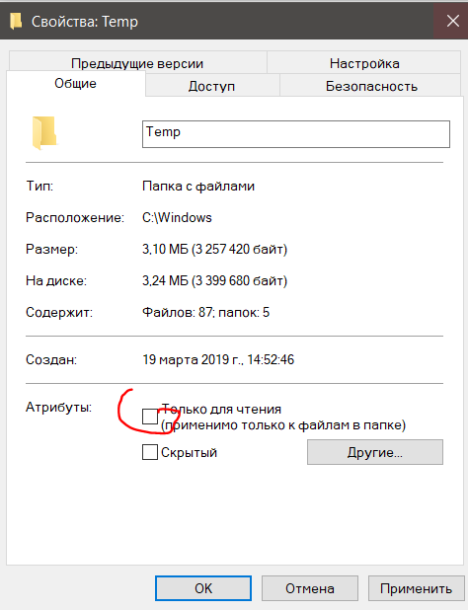

1. Необходимо скачать и распаковать по пути C:\Kadastr данный архив [https://yadi.sk/d/5j8jExL3S6MMCQ Файл rospoints.exe](https://yadi.sk/d/5j8jExL3S6MMCQ%20%20%20%20%20%20%20%20%20Файл%20rospoints.exe) служит для загрузки данных с публичной кадастровой карты РФ
2. Необходимо скачать и распаковать по пути C:\GoogleSheets данный архив <https://yadi.sk/d/rOUSktqNXnD--A> Он служит для загрузки пользовательской анкеты из Google forms
3. Необходимо скачать и распаковать данный архив по данному пути C:\Users\ИМЯ ПОЛЬЗОВАТЕЛЯ\AppData\Roaming\Grasshopper <https://yadi.sk/d/IuNG-tb7afqv9A>

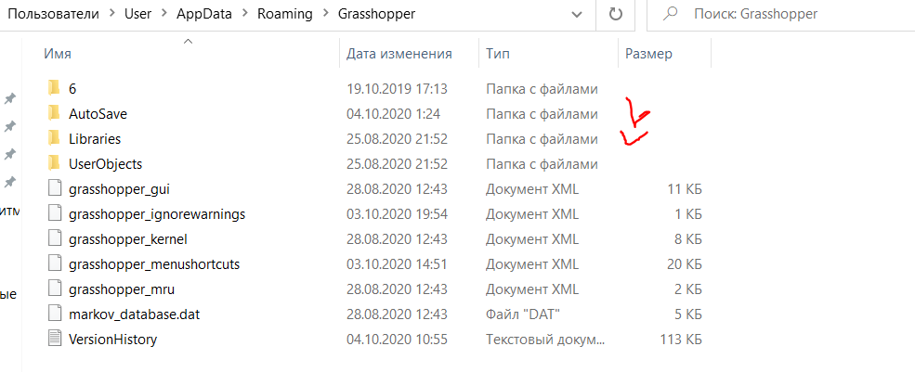

Это плагины для работы алгоритма в среде Grasshopper

1. С репозитория Github необходимо скачать и расположить файл Climat Data по следующему пути D:\Geoschema\CLIMAT DATA\Climat data.txt
2. Необходимо скачать и расположить файлы текстур по пути D:\Geoschema\TEXTURE <https://yadi.sk/d/qo-HvFXZHoPumw>
3. Для запуска алгоритма необходимо запустить Rhino открыть среду Grasshopper

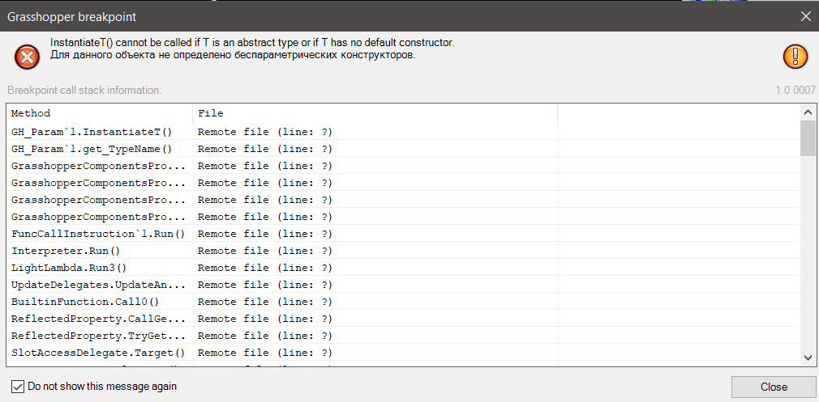

При данной ошибке просто закрыть это окно, это конфликт версий плагинов, и они не влияют на работоспособность алгоритма. Далее необходимо перетащить в нее файл **Геосхема 04.10.20** либо открыть его через контекстное меню File\Open document

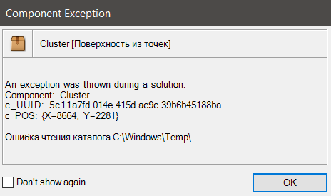

При появление таких ошибок, тоже просто закрыть окна. Они показывают, что при первоначальном запуске алгоритма еще не существует временных файлов, которые создаются в процессе работы алгоритма.

1. Участок выбирается при помощи данной формы заявки <https://forms.gle/V3owd5hJFRtCmUka7> при ее заполнении и отправке алгоритм автоматически обновляет данные об местности. При возникновении проблем с загрузкой кадастровой границы необходимо вручную запустить файл rospoints.exe который автоматически загрузит данные об кадастровой границе и координатах участка.
2. Для использования алгоритма, нужно перейти в его левую часть и нажать на кнопку «Запуск Анализа, Виза и сохр. Листов. При нажатие на эту кнопку алгоритм начнет визуализировать 3д модель рельефа и его анализ и формировать альбом с чертежами. 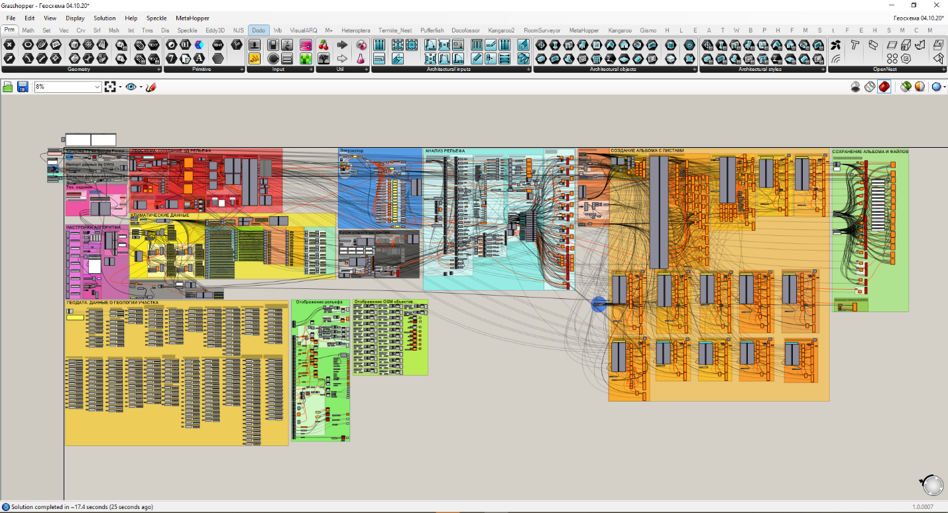
3. Готовые чертежи и визуализации будут сохранены в создаваемую папку в той же директории, что и алгоритм (Необходимо проверить, что у пользователя есть доступ на запись файлов в эту директорию). Название папки формируется автоматически по извлекаемому из кадастрового номера названию региона и ближайшему населенному пункту.

Примечание:

- В случае технических проблем свяжитесь со мной по следующим контактам:

Федчун Д.О.

[monfed@bk.ru](mailto:monfed@bk.ru)

+79644307129

- Данный алгоритм имеет ограничение по редактированию и все основные ноды зашифрованы и закрыты паролем. Добавление новых кадастровых номеров возможно только через google forms, также можно использовать вариант с локальными данными, в виде тестового кадастрового номера. Если у вас получилось обойти эту защиту, то напишите мне, нам будет о чем поговорить.